Se realizarán las siguientes modificaciones:
1. Implementar la funcionalidad de Solicitudes:
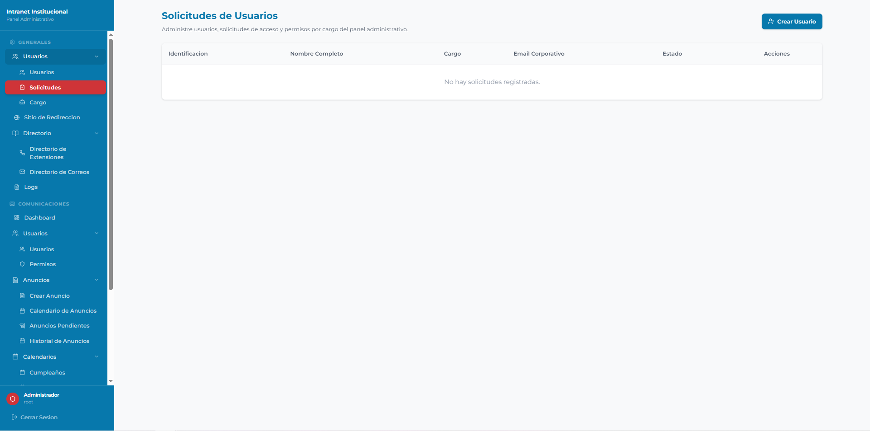
En el panel de inicio de sección, debajo del botón INGRESAR, colocar texto que diga “Solicitar Acceso” genere un modal que muestre los siguientes datos:
- Primer Nombre (Obligatorio)
- Segundo Nombre (Opcional)
- Primer Apellido (Obligatorio)
- Segundo apellido (Obligatorio)
- Numero de Identificación (Obligatorio)
- Email Corporativo (Obligatorio)
- Numero de Celular (Obligatorio)
- Cargo del Usuario (Obligatorio)
- Fecha de Nacimiento (Obligatorio)
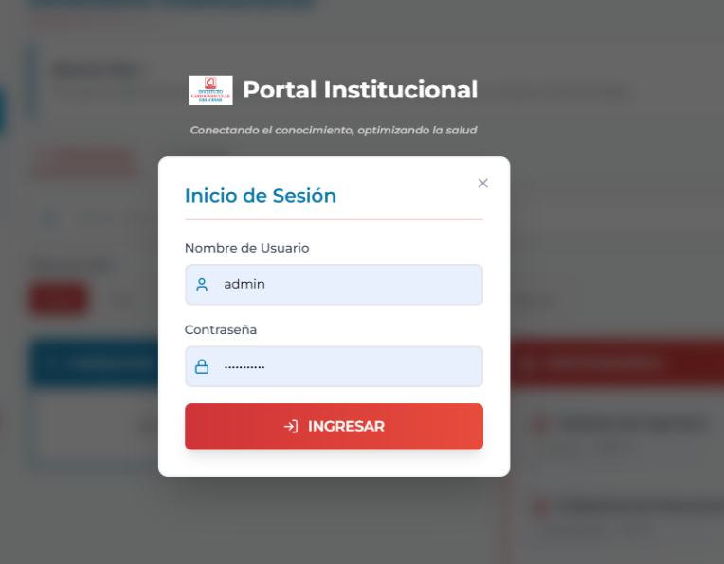
Este debe tener el mismo estilo del modal de creación de usuario.

Una vez el usuario de clic en el botón que diga “Solicitar acceso” este debe llegar a modulo de solicitudes del panel administrativo
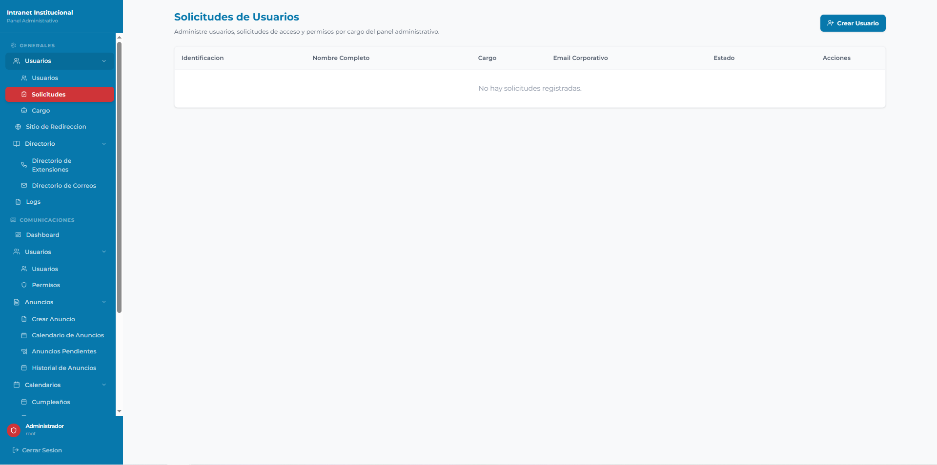
En la tabla de solicitudes de usuarios debe aparecer lo siguiente:
- Identificacion
- Nombre completo (debe aparecer en línea primer nombre + segundo nombre + primer apellido + segundo apellido)
- Cargo
- Email Corporativo
- Estado (Solicitud, Aprobado, Rechazado)
- Acciones
  - Consultar: aquí con esto botón de deben de consultar todos los datos que el usuario registro
  - Aprobar: debe cargar un modal como el de registro de usuario pero agregar los siguientes nuevos campos
    - Nombre de Usuario (primero nombre + . + Primero apellido) este lo debe cargar automática de los datos que registro el usuario, debe permitir modificar
    - Contraseña
    - Cargo para permisos
    - En vez de aparecer los 4 campos de primer nombre, segundo nombre, primer apellido, segundo apellido, establecer un solo campo que se llame “Nombre completo” que muestre primer nombre + segundo nombre + primer apellido + segundo apellido
  - Rechazar: si rechazo el usuario este queda rechazo, pero puede aprobarse luego.
En caso tal se realice una solicitud este debe validar contra el usuario el numero de identificación, si el numero de identificación del usuario solicitante se encuentra en los registros de numero de identificación del usuario, debe informar “usuario ya se encuentra creado en el sistema”.
2. En el modulo de gestión de usuario: 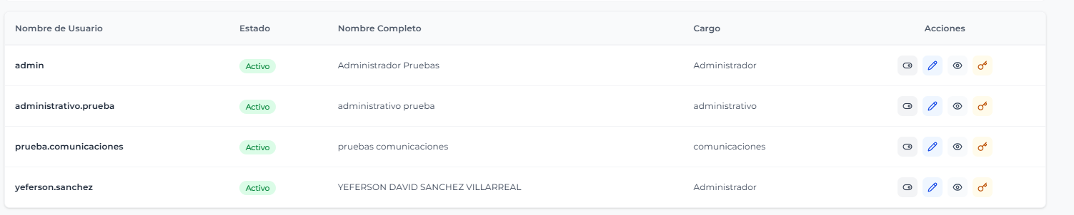
Existe un boton con una llave que referencia al restablecimiento de contraseña, este al dar clic restablece la contraseña por el numero de documento, cambiaremos la logica, al dar clic debe solictar en un modal la contraseña a restablecer, donde el usuario ingrese la contraseña y se restablezca por esa.
Adicional a eso, quita esa ventana de infomacion y colocalo como una notifiacion en el cotado inferior derecho donde diga este mensaje.
